BỘ GIÁO DỤC VÀ ĐÀO TẠO
TRƯỜNG ĐẠI HỌC DUY TÂN



Tên đề tài:
XÂY DỰNG WEBSITE QUẢN LÝ VÀ ĐẶT VÉ XE KHÁCH TÍCH HỢP AI NHẰM HỖ TRỢ GIẢI ĐÁP THÔNG TIN

USER STORY DOCUMENT

GVHD: Lưu Văn Hiền
Nhóm SVTH:
Nguyễn Văn Huy 27211241093
Đồng Tiến Dũng 27211223110
Võ Thanh Hải 27211236863
Trương Công Huỳnh Nhất Trí 27212438003
Tăng Thanh Phong 2321124107

Đà Nẵng, tháng 03 năm 2025
THÔNG TIN DỰ ÁN
Dự án viết tắt | BusBookingAI
Tên dự án | Xây dựng Website quản lý và đặt vé xe khách và tích hợp AI nhằm hỗ trợ giải đáp thông tin.
Ngày bắt đầu | 17/03/2025 | Ngày kết thúc | 15/05/2025
Nơi thực hiện | Khoa Công nghệ thông tin – Đại học Duy Tân
Mentor | ThS. Lưu Văn Hiền  Email:  Phone:
Chủ sở hữu  (Product Owner) | Đồng Tiến Dũng  Email: dungdong333@gmail.com  Tel: 0393954568
Quản lý dự án (Scrum Master) | Nguyễn Văn Huy | vvaannhhuuyy@gmail.com | 0384185536
Thành viên trong đội | Nguyễn Văn Huy | vvaannhhuuyy@gmail.com | 0384185536
 | Võ Thanh Hải | 0haileomt113@gmail.com | 0826319186
 | Trương Công Huỳnh Nhất Trí | tritruong17092003@gmail.com | 0935615532
 | Tăng Thanh Phong | phongthanh.tang1@gmail.com | 0988514081

THÔNG TIN TÀI LIỆU
Tên dự án | Xây dựng Website quản lý và đặt vé xe khách và tích hợp AI nhằm hỗ trợ giải đáp thông tin.
Tiêu đề tài liệu | Plan document
Người thực hiện | Nguyễn Văn Huy

LỊCH SỬ CHỈNH SỬA TÀI LIỆU
Phiên bản | Người chỉnh sửa | Ngày | Ghi chú
1.0 | Nguyễn Văn Huy | 26/03/2025 | Tạo tài liệu

PHÊ DUYỆT TÀI LIỆU
Người hướng dẫn | Lưu Văn Hiền | Chữ ký
 |  | Ngày | …./…./2025
Chủ sở hữu | Đồng Tiến Dũng | Chữ ký
 |  | Ngày | …./…./2025
Quản lý dự án | Nguyễn Văn Huy | Chữ ký
 |  | Ngày | …./…./2025
Thành viên | Nguyễn Văn Huy | Chữ ký
 |  | Ngày | …./…./2025
 | Võ Thanh Hải | Chữ ký
 |  | Ngày | …./…./2025
 | Trương Công Huỳnh Nhất Trí | Chữ ký
 |  | Ngày | …./…./2025
 | Tăng Thanh Phong | Chữ ký
 |  | Ngày | …./…./2025

MỤC LỤC
1. LỰA CHỌN CƠ SỞ DỮ LIỆU 5
2. THIẾT KẾ CƠ SỞ DỮ LIỆU 5
2.1. Lược đồ cơ sở dữ liệu 5
2.2. Thiết kế kiến trúc bảng 6
2.3. Sơ đồ thực tế liên kết 10

1. LỰA CHỌN CƠ SỞ DỮ LIỆU
- Hệ thống sử dụng MySQL 8.0 thông qua phpMyAdmin
- MySQL được chọn vì:
- Tốc độ xử lý cao và ổn định
- Bảo mật tốt với các tính năng mã hóa
- Cộng đồng hỗ trợ lớn
- Tích hợp tốt với Laravel Framework
- Miễn phí và mã nguồn mở

2. THIẾT KẾ CƠ SỞ DỮ LIỆU

2.1. Lược đồ cơ sở dữ liệu
users (Quản lý người dùng):
- id, name, email, password, phone, role_id, status, created_at, updated_at
- Lưu thông tin người dùng và phân quyền
roles (Phân quyền):
- id, name, description, created_at, updated_at
- Định nghĩa các vai trò: admin, user
routes (Tuyến đường):
- id, departure, destination, distance, duration, status, created_at, updated_at
- Quản lý thông tin tuyến xe
vehicles (Phương tiện):
- id, plate_number, type, seats, status, company, created_at, updated_at
- Thông tin xe và trạng thái hoạt động
drivers (Tài xế):
- id, name, phone, license_number, status, created_at, updated_at
- Quản lý thông tin tài xế
trips (Chuyến xe):
- id, route_id, vehicle_id, driver_id, departure_time, price, status, created_at, updated_at
- Thông tin chuyến xe và lịch trình
seats (Ghế ngồi):
- id, trip_id, seat_number, type, status, created_at, updated_at
- Quản lý ghế ngồi trong chuyến
bookings (Đặt vé):
- id, user_id, trip_id, passenger_name, passenger_phone, passenger_email, seat_count, total_price, status, payment_method, payment_status, booking_code, created_at, updated_at
- Thông tin đặt vé và thanh toán
tickets (Vé xe):
- id, booking_id, seat_id, status, created_at, updated_at
- Quản lý vé đã đặt
payments (Thanh toán):
- id, booking_id, amount, payment_method, status, transaction_id, created_at, updated_at
- Thông tin thanh toán
chatbot_logs (Nhật ký chatbot):
- id, user_id, question, answer, created_at, updated_at
- Lưu lịch sử tương tác với chatbot
sessions (Phiên làm việc):
- id, user_id, ip_address, user_agent, payload, last_activity
- Quản lý phiên đăng nhập
Các bảng phụ trợ:
- cache, cache_locks: Quản lý cache
- failed_jobs, jobs, job_batches: Quản lý hàng đợi
- migrations: Quản lý phiên bản database
- password_reset_tokens: Quản lý reset mật khẩu
- personal_access_tokens: Quản lý API tokens
Mối quan hệ chính:
- users -> roles (1-n)
- routes -> trips (1-n)
- vehicles -> trips (1-n)
- drivers -> trips (1-n)
- trips -> seats (1-n)
- bookings -> tickets (1-n)
- bookings -> payments (1-n)
- users -> bookings (1-n)
- users -> chatbot_logs (1-n)

Thiết kế kiến trúc bảng
- Table users: Dùng để chứa thông tin người dùng trong hệ thống
Field | Type | Null | Key | Default | Extra
id | BIGINT UNSIGNED | NO | PRIMARY | NULL | AUTO_INCREMENT
name | VARCHAR(100) | NO |  | NULL
phone | VARCHAR(15) | NO | UNIQUE | NULL
email | VARCHAR(100) | NO | UNIQUE | NULL
password | VARCHAR(255) | NO |  | NULL
role_id | BIGINT UNSIGNED | NO | FK | 2 | DEFAULT (user)
status | TINYINT | NO |  | 1 | DEFAULT
created_at | TIMESTAMP | YES |  | NULL
updated_at | TIMESTAMP | YES |  | NULL

- Table routes: Dùng để chứa thông tin các tuyến đường
Field | Type | Null | Key | Default | Extra
id | BIGINT UNSIGNED | NO | PRIMARY | NULL | AUTO_INCREMENT
departure | VARCHAR(100) | NO |  | NULL
destination | VARCHAR(100) | NO |  | NULL
distance | INT | NO |  | NULL
duration | TIME | NO |  | NULL
status | TINYINT | NO |  | 1 | DEFAULT
created_at | TIMESTAMP | YES |  | NULL
updated_at | TIMESTAMP | YES |  | NULL

- Table vehicles: Dùng để quản lý thông tin xe khách.
Field | Type | Null | Key | Default | Extra
id | BIGINT UNSIGNED | NO | PRIMARY | NULL | AUTO_INCREMENT
plate_number | VARCHAR(20) | NO | UNIQUE | NULL
type | VARCHAR(50) | NO |  | NULL
seats | INT | NO |  | NULL
company | VARCHAR(100) | YES |  | NULL
status | TINYINT | NO |  | 1 | DEFAULT
created_at | TIMESTAMP | YES |  | NULL
updated_at | TIMESTAMP | YES |  | NULL

- Table drivers: Dùng để quản lý thông tin tài xế.
Field | Type | Null | Key | Default | Extra
id | BIGINT UNSIGNED | NO | PRIMARY | NULL | AUTO_INCREMENT
name | VARCHAR(100) | NO |  | NULL
phone | VARCHAR(15) | NO | UNIQUE | NULL
license_number | VARCHAR(50) | NO | UNIQUE | NULL
status | TINYINT | NO |  | 1
created_at | TIMESTAMP | YES |  | NULL
updated_at | TIMESTAMP | YES |  | NULL

- Table trips: Dùng để quản lý chuyến xe.
Field | Type | Null | Key | Default | Extra
id | BIGINT UNSIGNED | NO | PRIMARY | NULL | AUTO_INCREMENT
route_id | BIGINT UNSIGNED | NO | FK | NULL
vehicle_id | BIGINT UNSIGNED | NO | FK | NULL
driver_id | BIGINT UNSIGNED | NO | FK | NULL
departure_time | DATETIME | NO |  | NULL
price | DECIMAL(12,2) | NO |  | NULL
status | TINYINT | NO |  | 1 | DEFAULT
created_at | TIMESTAMP | YES |  | NULL
updated_at | TIMESTAMP | YES |  | NULL

- Table seats: Dùng để quản lý ghế ngồi trong chuyến xe.
Field | Type | Null | Key | Default | Extra
id | BIGINT UNSIGNED | NO | PRIMARY | NULL | AUTO_INCREMENT
trip_id | BIGINT UNSIGNED | NO | FOREIGN | NULL
seat_number | VARCHAR(10) | NO |  | NULL
type | VARCHAR(20) | NO |  | NULL
status | TINYINT | NO |  | 1 | DEFAULT
created_at | TIMESTAMP | YES |  | NULL
updated_at | TIMESTAMP | YES |  | NULL

- Table bookings: Dùng để quản lý thông tin đặt vé.
Field | Type | Null | Key | Default | Extra
id | BIGINT UNSIGNED | NO | PRIMARY | NULL | AUTO_INCREMENT
user_id | BIGINT UNSIGNED | NO | FK | NULL
trip_id | BIGINT UNSIGNED | NO | FK | NULL
passenger_name | VARCHAR(255) | NO |  | NULL
passenger_phone | VARCHAR(255) | NO |  | NULL
passenger_email | VARCHAR(255) | NO | UNIQUE | NULL
seat_count | INT | NO |  | NULL
total_price | DECIMAL(12,2) | NO |  | NULL
status | ENUM('pending','confirmed','completed','cancelled') | NO |  | 'pending' | DEFAULT
payment_method | ENUM('cash','vnpay','momo') | NO |  | 'cash' | DEFAULT
payment_status | ENUM('unpaid','paid','refunded') | NO |  | 'unpaid' | DEFAULT
booking_code | VARCHAR(255) | NO | UNIQUE | NULL
created_at | TIMESTAMP | YES |  | NULL
updated_at | TIMESTAMP | YES |  | NULL

- Table tickets: Dùng để quản lý vé đã đặt
Field | Type | Null | Key | Default | Extra
id | BIGINT UNSIGNED | NO | PRIMARY | NULL | AUTO_INCREMENT
booking_id | BIGINT UNSIGNED | NO | FK | NULL
seat_id | BIGINT UNSIGNED | NO | FK | NULL
status | TINYINT | NO |  | 1 | DEFAULT
created_at | DATETIME | YES |  | NULL
updated_at | NVARCHAR(255) | YES |  | NULL

- Table payments: Dùng để quản lý thanh toán.
Field | Type | Null | Key | Default | Extra
id | BIGINT UNSIGNED | NO | PRIMARY | NULL | AUTO_INCREMENT
booking_id | BIGINT UNSIGNED | NO | FK | NULL
amount | DECIMAL(12,2) | NO |  | NULL
payment_method | VARCHAR(20) | NO |  | NULL
status | TINYINT | NO |  | 1 | DEFAULT
transaction_id | VARCHAR(100) | NO |  | NULL
created_at | TIMESTAMP | YES |  | NULL
updated_at | TIMESTAMP | YES |  | NULL

- Table chatbot_logs: Dùng để lưu lịch sử tương tác với chatbot.
Field | Type | Null | Key | Default | Extra
id | BIGINT UNSIGNED | NO | PRIMARY | NULL | AUTO_INCREMENT
user_id | BIGINT UNSIGNED | YES | FK | NULL
question | TEXT | NO |  | NULL
answer | TEXT | NO |  | NULL
created_at | TIMESTAMP | NO |  | NULL
updated_at | TIMESTAMP | NO |  | NULL

Sơ đồ thực tế liên kết
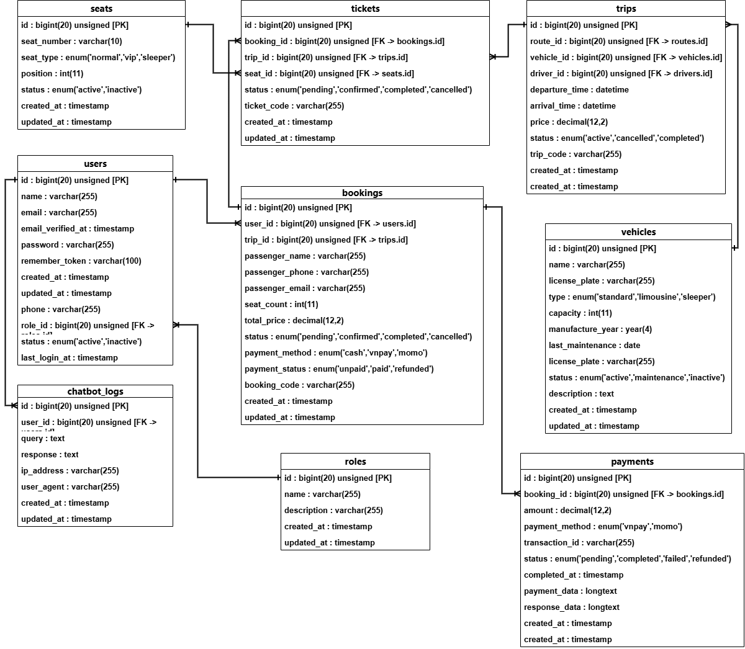

Hình 1: Sơ đồ thực thể liên kết

